Запрошуємо молодь до участі в тренінгах з підприємництва

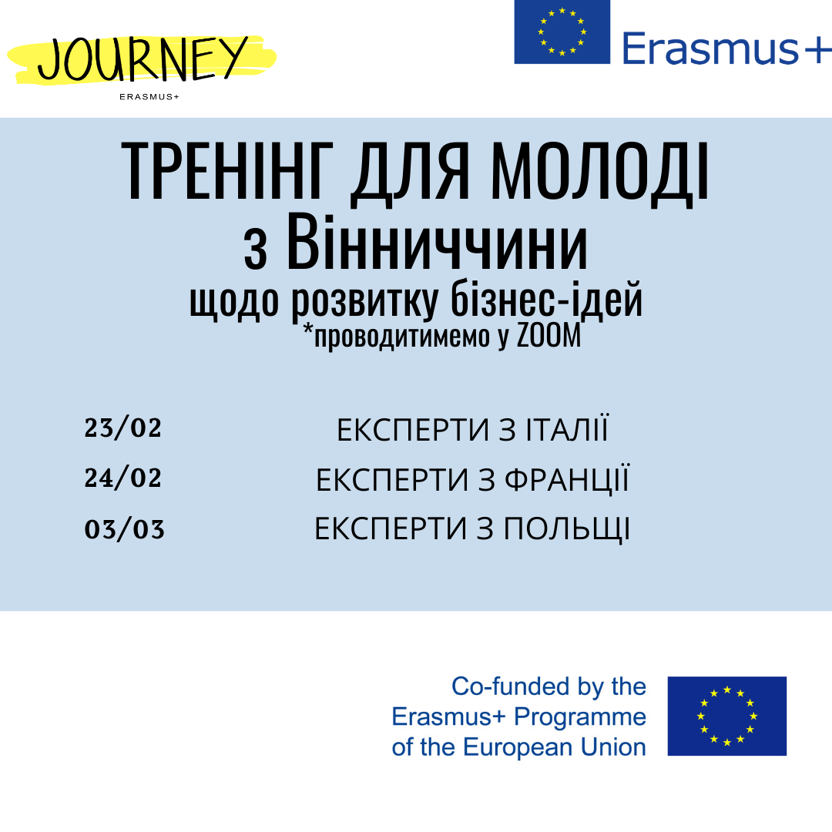

Стартував відбір для участі в он-лайн тренінгах щодо розбудови підприємницького потенціалу та розвитку бізнес-ідей від експертів з Італії, Польщі та Франції для молоді з малих міст та сільської місцевості Вінницької області.
Тренінги організовуються в рамках проєкту “Joint Organization to Unite Rural Networks of Entrepreneurial Youth – JOURNEY” (“Спільні зусилля з об’єднання мереж підприємницької молоді із сільської місцевості”), координатором якого є Вінницька обласна Асоціація органів місцевого самоврядування.
Для участі у відборі учасників необхідно зареєструватися за посиланням:
https://forms.gle/MCXHpHzmtdgMBMDZ7
Відбір проводиться в рамках проєкту JOURNEY/Erasmus+, що співфінансується програмою ЕРАЗМУС+ Європейського Союзу.
*Тренінги проводитимуться англійською мовою, але україномовні ментори теж будуть присутні для підтримки роботи в групах.
**Наступні серії тренінгів будуть проводитись менторами та локальними експертами локальними українською мовою (за сприятливої епідеміологічної ситуації – офлайн у м. Вінниці).
P.S. Невдовзі також стартує онлайн-курс на платформі https://journeyeplus.eu/ від іноземних експертів, але з українським перекладом.
Для більш детальної інформації – слідкуйте за оновленнями на сторінці проєкту у Facebook
https://www.facebook.com/JOURNEYerasmusplus

